Anmodning om forhåndskonferanse sendes til: | 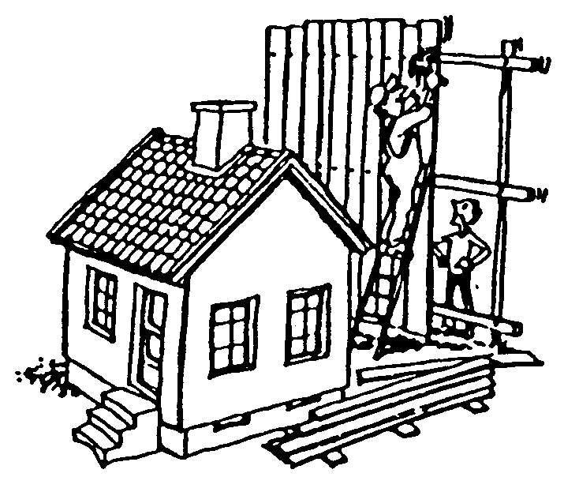

Hva er en forhåndskonferanse?
En forhåndskonferanse er et formalisert møte mellom deg som tiltakshaver (tiltakshaver = byggherre / du som skal bygge) og kommunens saksbehandler. Firmaet du velger som ansvarlig søker bør delta i møtet i de tilfeller søknaden må innsendes av en ansvarlig søker. Hensikten med møtet er en gjennomgang av et byggeprosjekt du planlegger for å avklare hvilke offentlige rammer og forutsetninger som gjelder. Møtet skal gjennomføres før innsending av søknad om tiltak. For at du skal få best mulig utbytte av det bør det gjennomføres i en tidlig fase av planleggingen og prosjekteringen.
Bestemmelsene om forhåndskonferanse finner du i plan- og bygningsloven (PBL) § 21-1 og byggesaksforskriften (SAK10) § 6-1.

Formålet med forhåndskonferansen?
Forhåndskonferansen er først og fremst ment å være et avklaringsmøte mellom deg som tiltakshaver, eventuelt din ansvarlige søker, og kommunen. Hensikten er å opprette en tidlig kontakt og få belyst aktuelle problemstillinger, krav og forutsetninger. Forhåndskonferansen skal klarlegge de offentlige rammebetingelsene for tiltaket, slik disse fremgår av lov, forskrift, lokale vedtekter og arealplanbestemmelser.
Noe av formålet med møtet er å legge grunnlaget for at du skal kunne lage en god søknad, som du så kan innlevere komplett, og hvor tiltaket har reelle muligheter til å bli godkjent slik du søker om.
Om det kommer fram under forhåndskonferansen at tiltaket du planlegger ikke vil la seg gjennomføre, er det også en nyttig og ressursbesparende tilbakemelding å få for deg som tiltakshaver.

Når kan du be om en forhåndskonferanse?
Du kan be om forhåndskonferanse når du har en konkret ide om å bygge noe på en eiendom. Kommunen kan også be om forhåndskonferanse med deg når den er kjent med at du har byggeplaner, og mener at det er behov for å avklare tiltaket (tiltaket = det du skal bygge/gjøre) i god tid før søknad om tiltak blir sendt til kommunen.

Hvilke tiltak kan du be om forhåndskonferanse for?
Du kan be om forhåndskonferanse for alle typer tiltak, uavhengig av tiltakets størrelse og vanskelighetsgrad. Forhåndskonferanse kan avholdes både for tiltak som er søknadspliktige og for de som er unntatt fra søknadsplikt.

Hvordan be om forhåndskonferanse?
Start med å undersøke om kommunen du skal gjøre noe i krever at anmodning om forhåndskonferanse skal innleveres på en bestemt form. Om kommunen krever dette følger du retningslinjene fra kommunen. Vanligvis er det et skjema som skal fylles ut. Du fyller da ut skjemaet og leverer det til kommunen sammen med supplerende informasjon. Utfylt skjema, eventuelt et brev om kommunen ikke krever eget skjema, skal sammen med vedleggene gi kommunen følgende informasjon:
- tiltakets bruk, formål, omfang, areal og høyde
- eventuelle tegninger/skisser eller foto
- plassering på tomt
- planlagt tid for oppstart og ferdigstillelse
- aktuelle ansvarlige foretak (om disse er valgt)
- andre forutsetninger som du som tiltakshaver ønsker å konferere om

Hvor lang tid tar det før forhåndskonferanse blir avholdt?

Forhåndskonferansen skal etter SAK10 § 7-1 a) avholdes innen to uker etter at kommunen har mottatt tilstrekkelig informasjon fra deg som tiltakshaver eller din ansvarlige søker. Gjelder den eksisterende byggverk som er ødelagt av brann, naturskade, ulykke eller lignende hendelse, er fristen fem dager.

Om det du har sendt kommunen ikke inneholder tilstrekkelig informasjon vil kommunen gi deg beskjed om hva mer den trenger av opplysninger. Toukersfristen for gjennomføring av forhåndskonferansen gjelder da først fra kommunen har mottatt tilleggsinformasjonen.
Kommunen gir deg beskjed om tid og sted for møtet.

Hvem deltar i forhåndskonferansen?
Du som tiltakshaver og din ansvarlige søker (om denne er valgt) deltar.
Fra kommunen møter byggesaksbehandler. Kommunen kan innkalle andre representanter for andre myndigheter dersom det er behov for at de deltar i møtet. Du vil på forhånd få opplyst hvem som eventuelt deltar. På samme måte skal du informere kommunen på forhånd dersom du ønsker å ha med deg flere til møtet.
Naboer og andre interessegrupper bør ikke delta i forhåndskonferansen, da den er ment å være et møte for ren informasjonsutveksling mellom deg som tiltakshaver og kommunen. Den skal ikke være et høringsmøte.

Hvordan foregår selve møtet?
Kommunens saksbehandler er møteleder og gjennomfører møtet etter en på forhånd oppsatt møteplan.
Kommunen fører referat under veis. Referatet skal dokumentere de forutsetninger og konklusjoner som er lagt til grunn, og skal følge den videre saksbehandlingen. Referatet skal være omforent og sluttføres i møtet. Referatet gjøres tilgjengelig for tiltakshaver med en gang.
Tiltakshaver / ansvarlig søker informerer innledningsvis kommunen om det planlagte tiltaket, dets bakgrunn og forutsetninger, omfang og konsekvenser. Deretter gjennomgås tiltaket basert på innsendte kart og tegninger, redegjørelse og eventuell annen dokumentasjon som kommunen har bedt om.
Kommunen informerer om sentrale rammebetingelser som fremgår av plan- og bygningsloven, forskrifter og rikspolitiske bestemmelser. Kommunen informerer også om de lokale rammebetingelser som følger av lokale vedtekter og arealplaner som gjelder for området der tiltaket skal gjennomføres.
- Arealplanforutsetninger: Forholdet til gjeldende arealplangrunnlag og eventuelle behov for planendringer eller dispensasjoner gjennomgås.
- Forvaltningspraksis: Dersom kommunen har en entydig retningsgivende praksis for behandling av lignende tiltak vil kommunen informere om dette.
- Plassering og utforming av tiltaket: Kommunen kan gi faglig begrunnede synspunkter på det ønskede tiltakets plassering og utforming. Kommunen kan også opplyse om det er spesielle hensyn som må tas ut fra beliggenhet og omgivelser.
- Saksbehandlingen: Kommunen skal gi informasjon om saksbehandlingsfrister og antatt saksbehandlingstid. Den skal også informere om den videre saksgangen, krav til ansvar og kontroll med tiltaket, hvordan dette skal dokumenteres, tilsyn og annet som er relevant.
- Krav til dokumentasjon: Saksbehandler kan gi nærmere opplysninger om hva som må dokumenteres i søknad om tiltak, avhengig av tiltakets art, omfang og kompleksitet.

Annet nyttig å vite
Det er ikke krav om at begge parter må signere i selve møtet. Møtet kan dermed avholdes for eksempel som videokonferanse.
Forhåndskonferansen må ikke forveksles med ordinær saksbehandling. I forhåndskonferansen gjøres det ikke noen form vedtak som gir klageadgang. Det tas heller ikke beslutninger som har rettslige bindinger.
Protester, uttalelser og klager i forbindelse med behandling av den etterfølgende søknaden kan føre til at fremdriftsplanen for saksbehandlingen må justeres. Er kvaliteten på søknaden, eller på tiltaket som sådan, ikke god nok vil også det kunne føre til endret fremdrift. Uttalelser fra berørte parter / myndigheter eller klager kan føre til det samme.

